Existen 3 tipos de probabilidades o formas de calcular el área bajo la curva.

- Método directo: $P(z≤a)$ a = 1

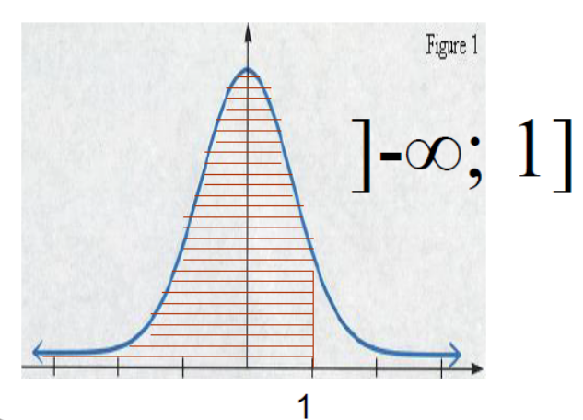

- Método del complemento o de asimetría: $P\left(z≥a\right)$

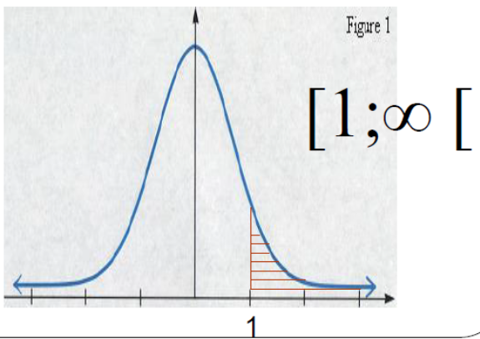

- Método de sustracción: $P(a≤z≤b)$

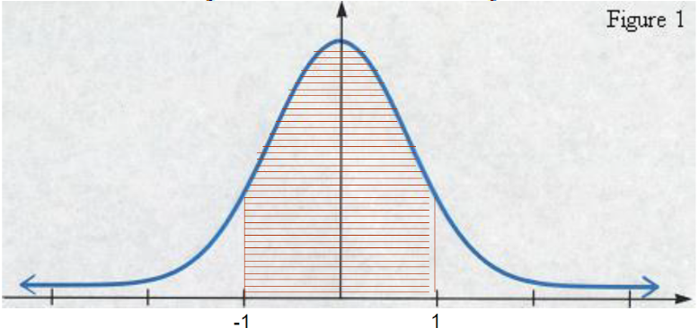

- Método directo: $P(z≤a)$

$$P\left(z≤a\right)= ¿?$$

$$P\left(z≤0.86\right)=$$
$P\left(z≤0.86\right)=$0.80511

0.86 0.8 columna matriz
0.06 encabezado

Ejercicio: el valor de las siguientes probabilidades es….

$P\left(z≤-2.45\right)=0.00714$
$$P\left(z≤2.13\right)= 0. 98341$$
$$P\left(z≤-1.27\right)= 0.10204$$
$$P\left(z≤1.35\right)= 0. 91149$$
$$P\left(z≤3.78\right)=0.99992$$

Método del complemento o de simetría: $P\left(z≥a\right)$

- Complemento $P\left(z≥a\right)=1-P(z≤a)$

$0 ≤Proba≤1$
$1=P\left(z≤a\right)+P\left(z≥a\right)$

+ = 1
$1=P\left(z≤a\right)+P\left(z≥a\right)$
$1-P\left(z≤a\right)=P\left(z≥a\right)$
$$P\left(z≥a\right)=1-P\left(z≤a\right)$$
Ejercicio: el valor de las siguientes probabilidades es….
($P\left(z≤0.86\right)=$0.80511)
$$P\left(z≥0.86\right)= 1-P\left(z≤0.86\right)=1-0.80511=0.19489$$
$$P\left(z≥-2.45\right)=$$
$$P\left(z≥1.67\right)=$$
$$P\left(z≥-0.71\right)=$$

- Propiedad de simetría

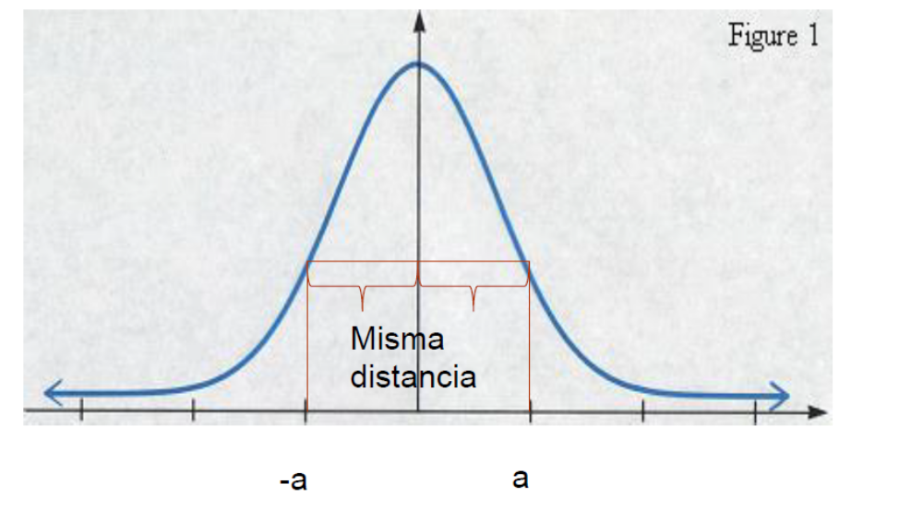
Por propiedad de simetría $P\left(z≤-a\right)=P\left(z≥a\right)$
$$P\left(z≥a\right)= P\left(z≤-a\right)$$
$$P\left(z≥0.86\right)=0.19489$$

$$P\left(z≥0.86\right)= P\left(z≤-0.86\right)=$$

Ejercicio: el valor de las siguientes probabilidades es….

$$P\left(z≥-1.58\right)=$$
$$P\left(z≥1.23\right)=$$
$$P\left(z≥-1.96\right)=$$
$$P\left(z≥-2.75\right)=$$
$$P\left(z≥1.59\right)=$$

- Método por sustracción: $P(a≤z≤b)$

$$P\left(a≤z≤b\right)= P\left(z≤b\right)- P\left(z≤a\right)$$

$$P\left(-1.45≤z≤-0.87\right)=P\left(z≤b\right)- P\left(z≤a\right)$$
$$P\left(-1.45≤z≤-0.87\right)= P\left(z≤-0.87\right)- P\left(z≤-1.45 \right)$$
$$P\left(-1.45≤z≤-0.87\right)= 0.19215-0.07353$$
$$P\left(-1.45≤z≤-0.87\right)= 0.11862$$

Ejercicio: el valor de las siguientes probabilidades es….

$$P\left(-1.23≤z≤2.54\right)=$$

$$P\left(2.56≤z≤3.41\right)=$$

$$P\left(1.10≤z≤2.14\right)=$$

$$P\left(-2.16≤z≤-0.41\right)=$$

$P\left(-1.96≤z≤1.96\right)=0.95$

__________________________________________________________________________________
¿Por qué es suficiente con tomar $±4$ desviaciones estándares?

Antes calculemos las siguientes probabilidades….

$$P\left(-1≤z≤1\right)=0.68268$$

$$P\left(-2≤z≤2\right)=0.9545$$

$$P\left(-3≤z≤3\right)=0.9973$$

$$P\left(-4≤z≤4\right)=0.9999967$$

Por lo tanto, sabemos que $P\left(-4≤z≤4\right) ≅1$, y por lo tanto no debemos ir hasta los infinitos. Entre $±4$ desviaciones estándares la curva está prácticamente definida.

Por lo tanto:
$P\left(z≤4\right)=0.9999997≅1$

$$P\left(z≤-4\right)=0.000000003≅0$$
Entonces:

$P\left(z≤6\right)= ¿?$

$$P\left(z≤-6\right)=¿?$$

La estandarización

$P\left(x>120\right)=$ $Z=\frac{X-μ}{σ}$

$$P\left(\frac{x-μ}{σ}>\frac{120-105}{10}\right)= P\left(Z=\frac{x-μ}{σ}>\frac{120-105}{10}\right)$$

$$P\left(Z>\frac{120-105}{10}\right)=$$

$$P\left(Z>\frac{15}{10}\right)=$$

$P\left(z>1.5\right)=$ ----- Método de simetría o de complemento
$P\left(z>1.5\right)= 0.0668$
.
.
.
.
.
$$P\left(x>120\right)=0.0668$$

